ARTS VISUELS LES MASQUES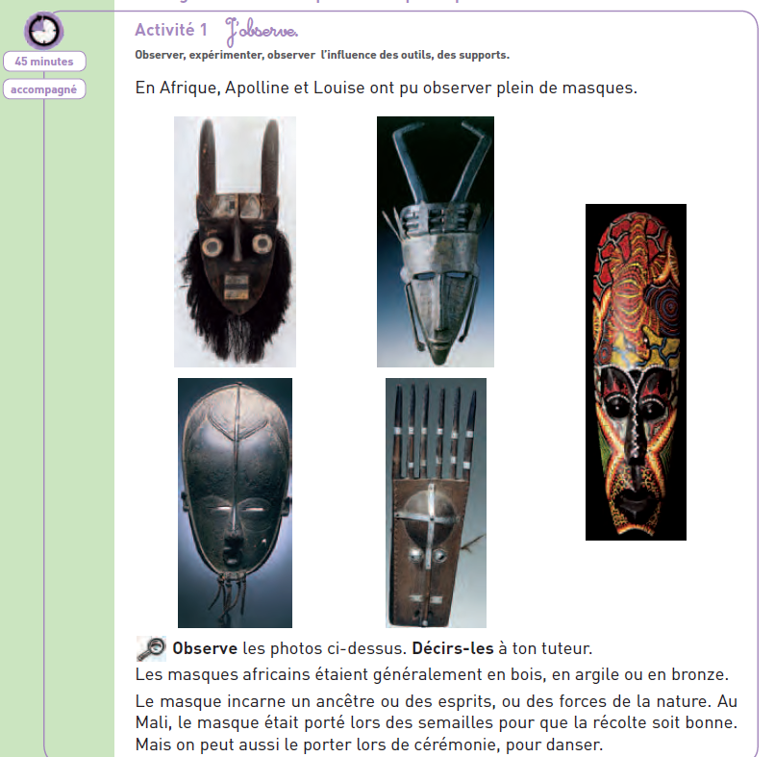
Je dessine DEUX MASQUES avec des beaux détails :
MON PREMIER MASQUE | MON DEUXIEME MASQUE

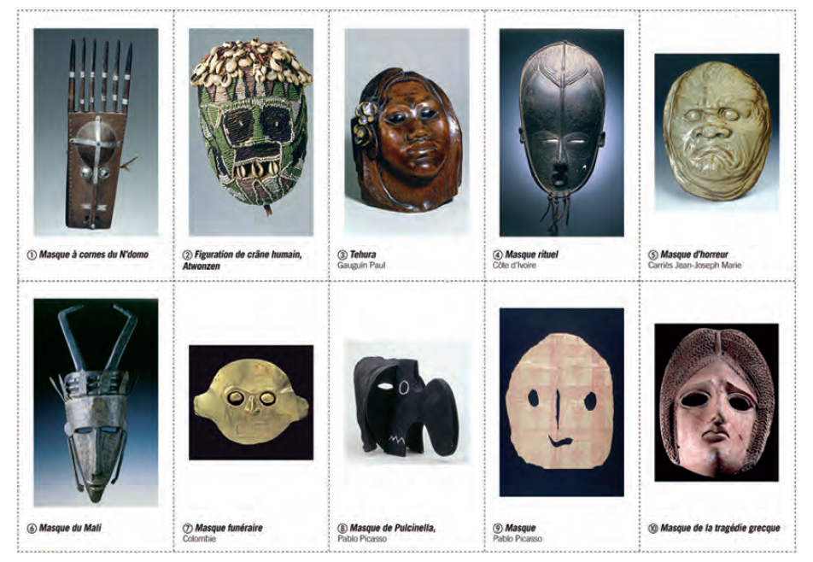
Je décris mon masque préféré : avec 3 ou 4 phrases

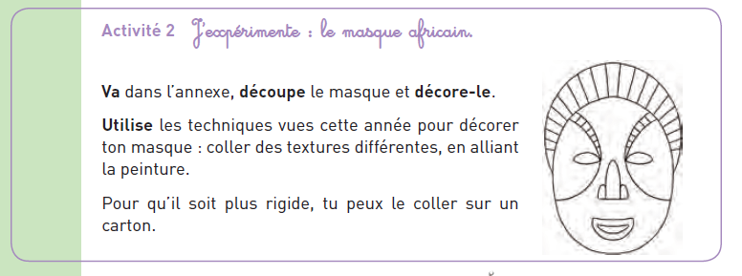
Je colorie ce masque, et je le découpe.
Je peux aussi en inventer un autre.

